1. lam_s = 1 ; lam_t = 0.5 (약 2.5시간s ; iter 7900 )

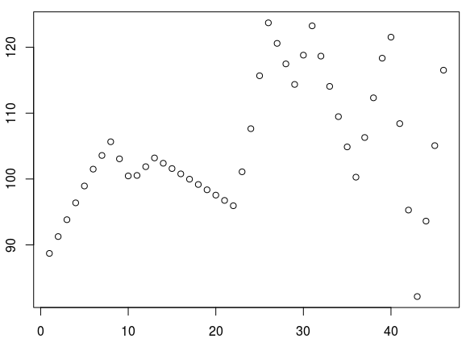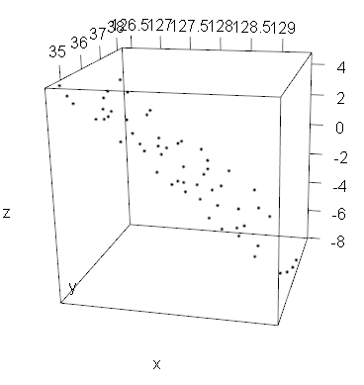

1. lam_s = 1 ; lam_t = 1 (약 2시간 ; iter 5300)

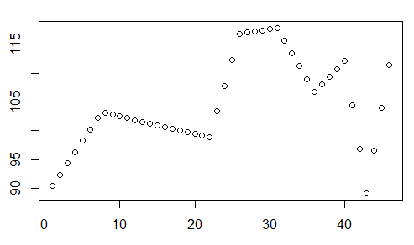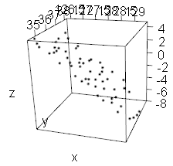

1. lam_s = 1 ; lam_t = 5 (약 7시간 ; iter 19700)

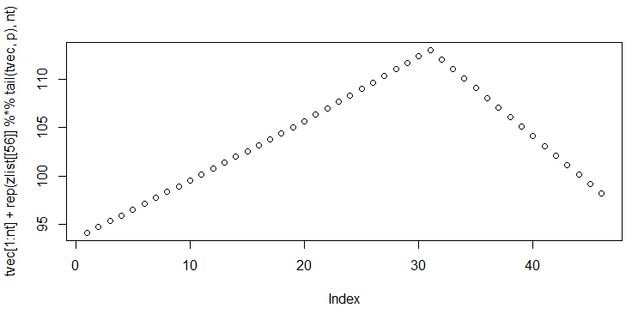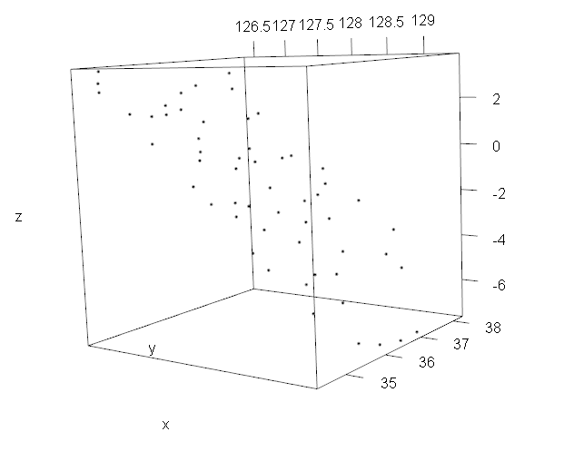

1. lam_s = 0.5 ; lam_t = 0.5 ( 약 2.5시간 s; iter 8900 )

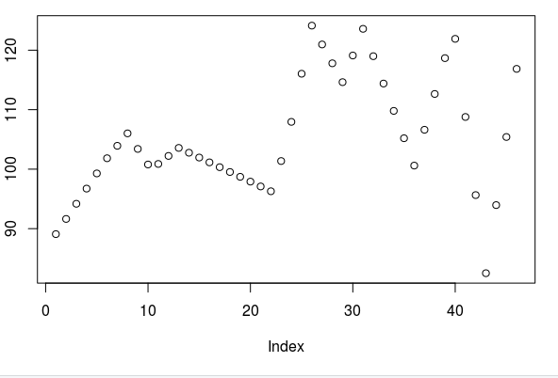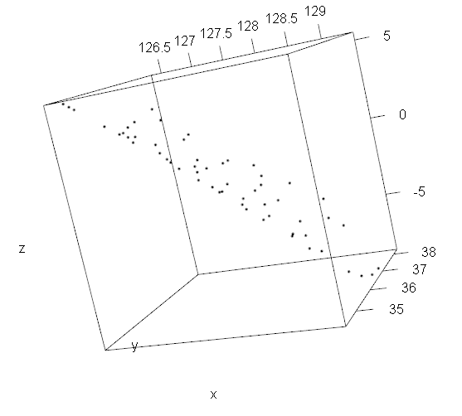

1. lam_s = 0.5 ; lam_t = 1 ( 약 2시간; iter 6500)

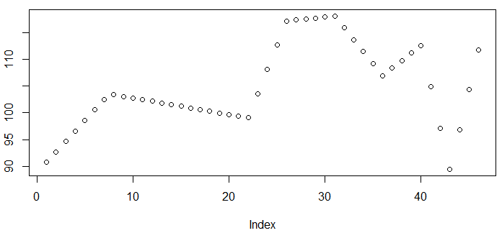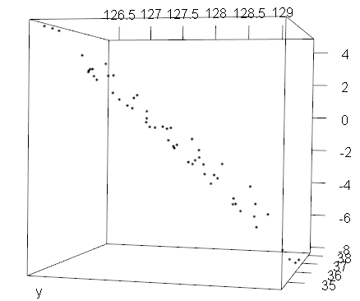

1. lam_s = 0.5 ; lam_t = 5 (약 8시간 ; iter 18200 )

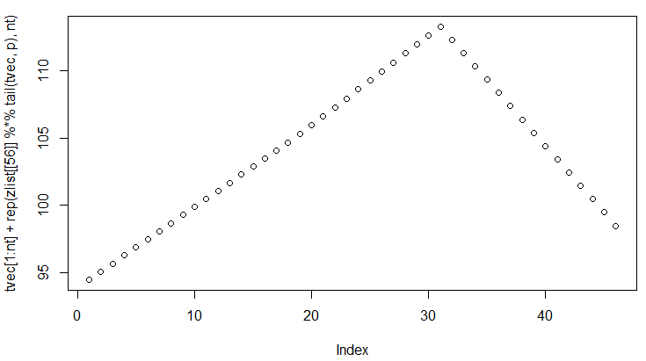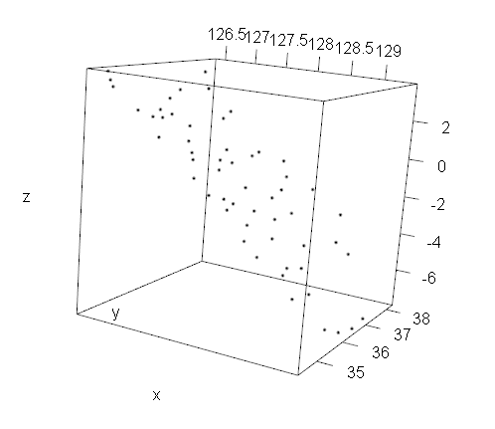

1. lam_s = 0 ; lam_t = 0 (약 4시간 ; iter 12600 )

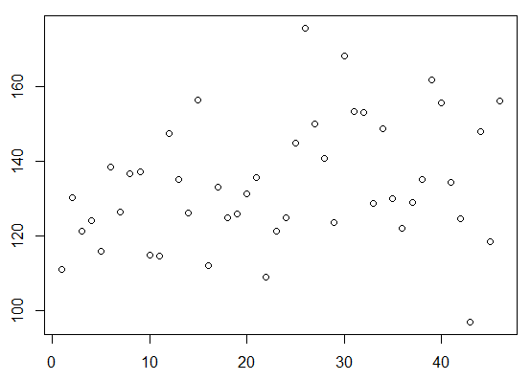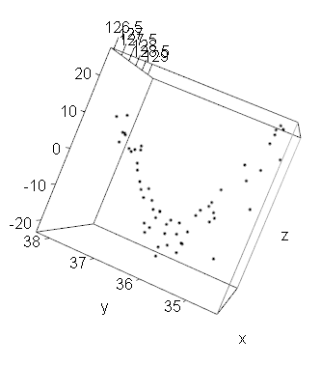

1. lam_s = 0 ; lam_t = 0.2 (약 2.8 시간 s ; iter 11100 )

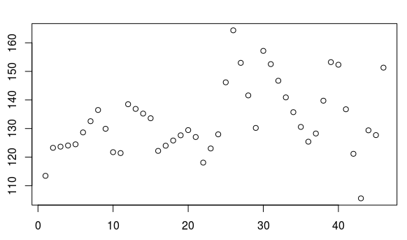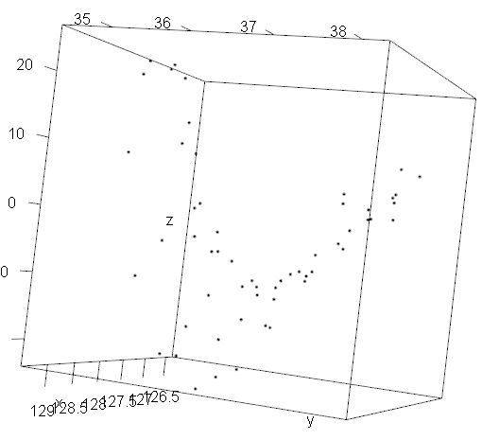

1. lam_s = 0.2 ; lam_t = 0.2 (약 3.5시간 s ; 13300 )

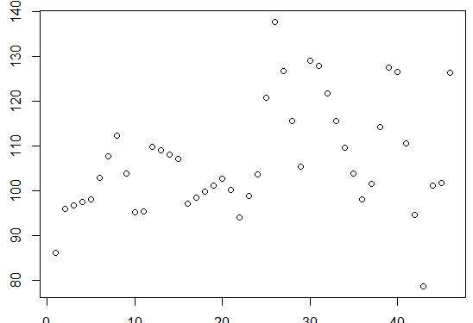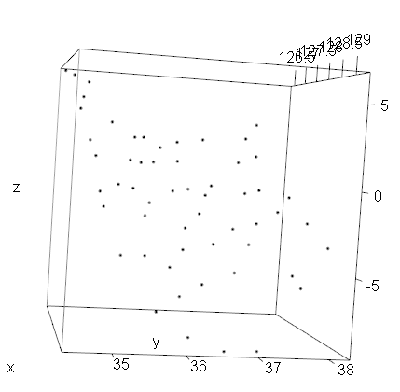

1. lam_s = 0.2 ; lam_t = 10000 (약 4.3시간 s; 14400)

